TE-2010Pro型 便携自动BOD快速测定仪
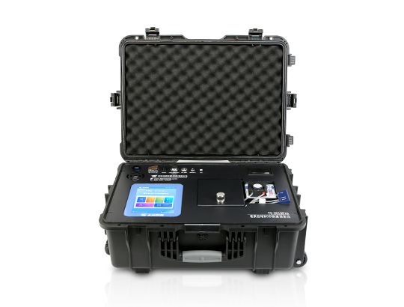
★ 户外检测，结果直读，采用进口BOD专用菌种、夹层干式膜无毒无害，使用寿命长
▷产品简介：TE-2010Pro型便携自动BOD快速测定仪采用军用级高强度防水手提安全箱一体化设计，安卓智能操作系统，可视化模块设计，具有现场应急检测数字模块，配置高清摄像头，支持内置4G网络，Wifi，GPS定位，现场应急报告，检测数据实时上传云平台及各监管平台，手机APP及PC端实时同步数据；内置大容量锂电池，运用8寸彩色触摸屏，智能化设计，测量速度快，多液路自动智能切换，自动恒温流通式微生物电极法，自动快速测定水中BOD，8分钟出结果，性能稳定、操作方便、测量准确、符合国家环保总局有关行业标准，测试方法编入《水和废水分析方法》第四版，且列为HJ/T86-2002微生物传感器快速测定的标准方法 .
▷适用范围： TE-2010Pro型便携自动BOD快速测定仪可广泛用于各类地表水、生活污水，工业废水中BOD快速检测。
▷技术参数：
- 测量项目： 生物化学需氧量（BOD）
- 测量原理： 流通式微生物电极法
- 系统：安卓智能操作系统，模块化可视化管理
- 现场应急检测模块：具有现场应急检测数字模块，4G网络，Wifi，GPS定位，配置高清摄像头，现场生成应急报告
- 数据同步:实时上传云平台及各监管平台，手机APP及PC端实时同步数据
- 测量范围： 2-4000mg/L
- 环境温度： 5-40℃
- 测量时间： 8min
- 测量误差： ≤5% （11次测量标准相对偏差）
- 自检： 仪器具有自检错误报警功能
- 检测方式： 自动检测
- 测量方式： 自动智能切换待测水样、标准样、清洗液
- 样品体积： 50mL
- 电池：内置大容量锂电池35000mAh
- 供电模式：满足交流电（AC）与DC（直流电）切换供电
- 恒温方式 :自动脉冲式恒温控制系统
- 生物膜寿命： 不开封质保一年，活化后使用30天以上
- 自动供氧：防液体渗透自动供氧设计
- 显示: 8寸彩色液晶触摸屏 ，智能化设计
- 数据存储： 100万条存储数据
- 系统：专用水质检测系统
- 接口： 配备USB接口，可将数据传输至PC端
- 打印方式： 内置打印机，可随时打印当前数据及历史数据
- 清洗方式： 自动清洗
- 电源： AC220V,50Hz
- 整机尺寸:（610×440×250）mm
- *水质专用检测系统（具有软件著作权证书）
- *产品具有省级以上检测报告，通过ISO9001 ,ISO14001认证
标准配置：蠕动泵、电极、微生物膜、Teflon 膜、液管、电源线、使用说明手册、产品合格证、仪器装箱清单、保修卡、缓冲溶液、BOD标准溶液、移液枪、打印纸

